修齐礼仪形象礼仪培训师双证研修班
也许你已经从事礼仪培训行业一段时间，
却不知道如何搭配服装、设计职业形象？
也许你曾参加过形象礼仪培训课程，
却不知道如何设计和展开半天课、一天课和私教课？
修齐礼仪《形象礼仪培训师》课程，提供一整套落地实用的形象管理师课程体系，不仅解决基础的色彩穿搭问题，还将提升你的礼仪应用和风格设计能力。助你开展企业需要的形象礼仪培训课程，抓住企事业单位的形象礼仪市场机遇。

一、课程适用对象
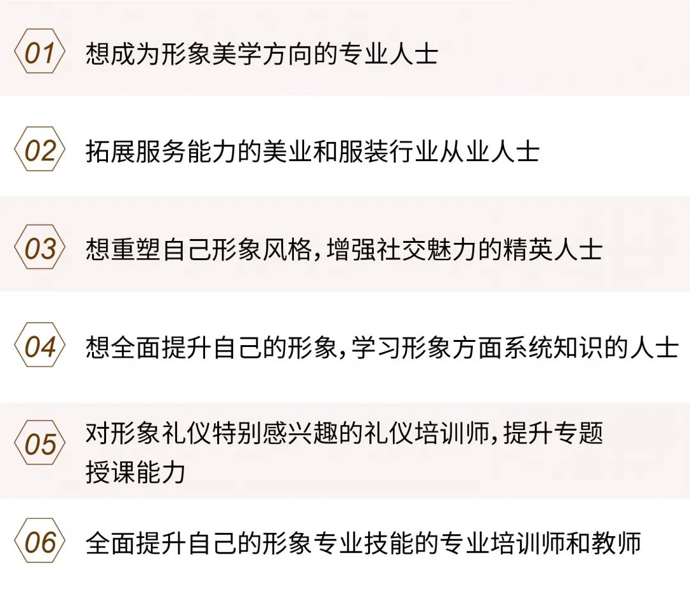
二、核心技术
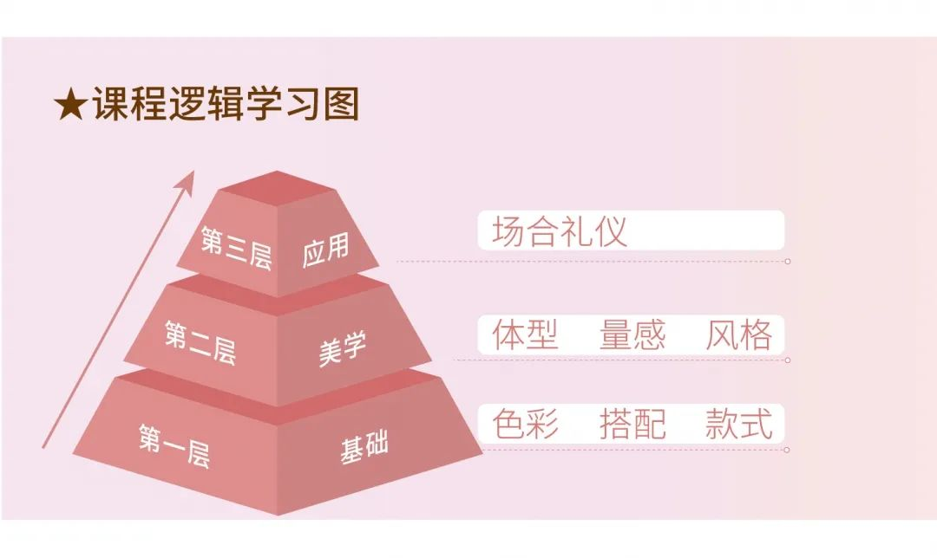

三、 课程模块
01 美学修养
① 自然之美
② 建筑之美
③ 诗词音乐之美
④ 服饰之美
02 服饰变迁
① 中西方服饰文化差异
② 服饰风尚变化与社会需要
03 色彩之境
① 颜色的冷暖
② 色彩心理学
③ 色彩搭配原则
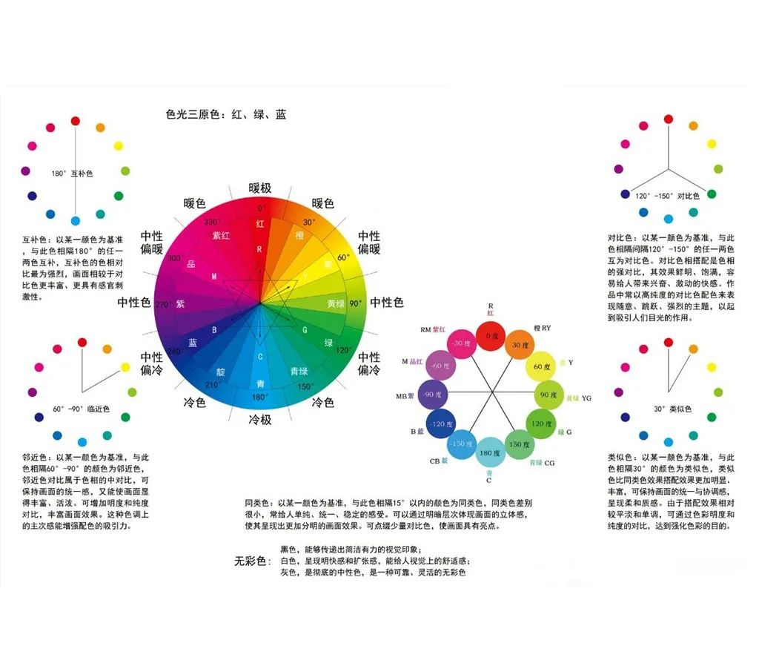
04 服装搭配
① 肤色的分类
② 不同肤色的服装搭配
③ 国际形象设计体系
④ 现代形象管理金律
05 款式甄选
① 12种体型
② 不同体型的优劣势分析
③ 衣橱管理
06 体型分析
① 服装面料、廓形
② 款式分类
③ 扬长避短：用不同的款式修饰体型
07 量感判断
① 体型、脸部的曲直、量感判断
② 服装量感与风格搭配
08 风格设计
① 风格的管理与定位
② 风格的塑造
③ 妙用配饰搭配
09 形象技巧
① 化妆流程
② 妆面修饰技巧
③ 快速打造不同妆容
④ 不同脸型的发型修饰
⑤ 吹法、卷发、盘发等造型技巧
10 礼仪应用
① 职场社交
② 同学聚会
③ 仪式庆典
④ 约会搭配
⑤ 中西晚宴

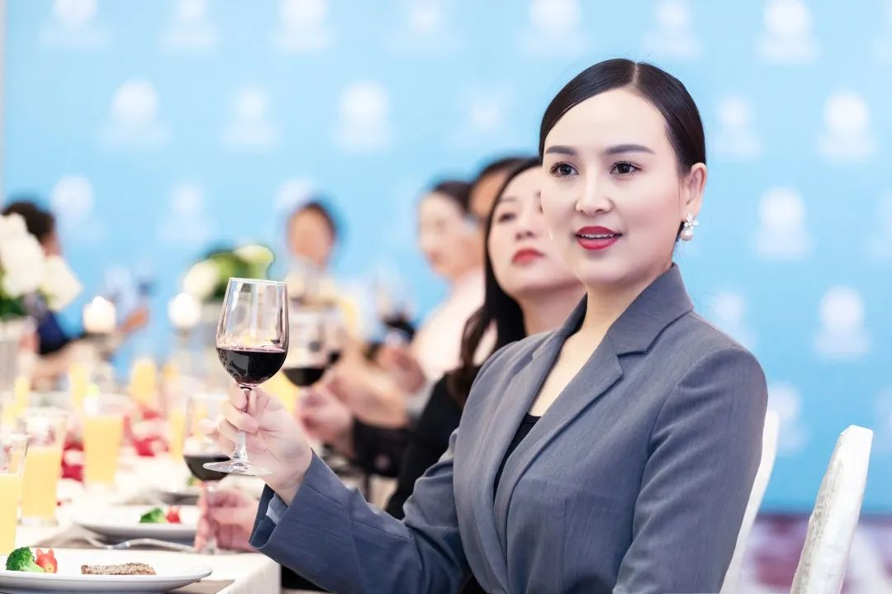

11 形象礼仪授课
① 课程设计
② 授课方式
③ 常见问题解答
四、课程表
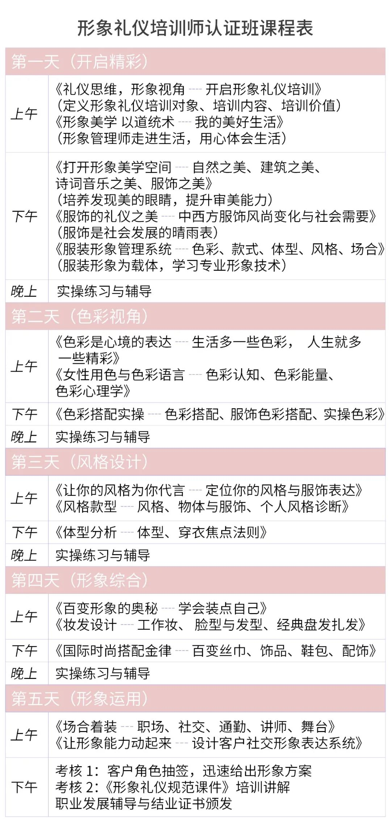
#立即报名#
下期开班：请咨询课程顾问老师
开课时长：5天4晚
五、导师团队
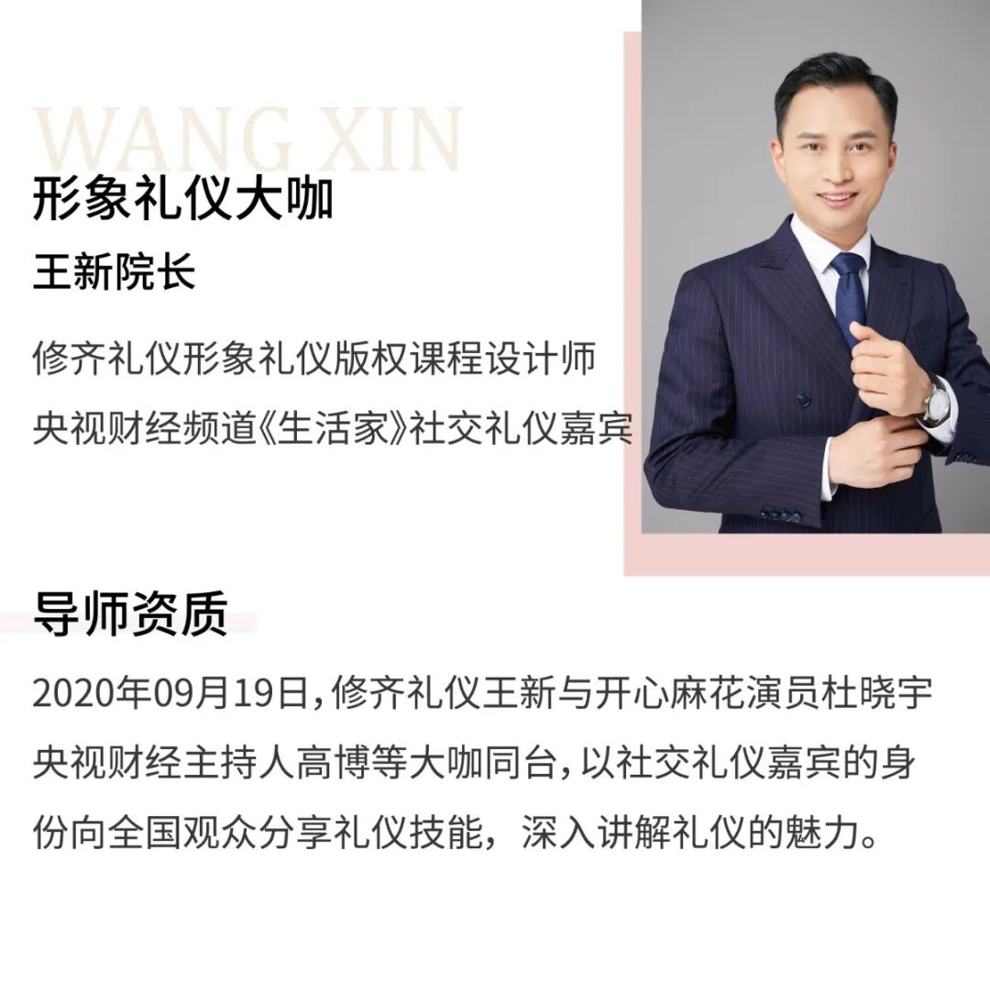
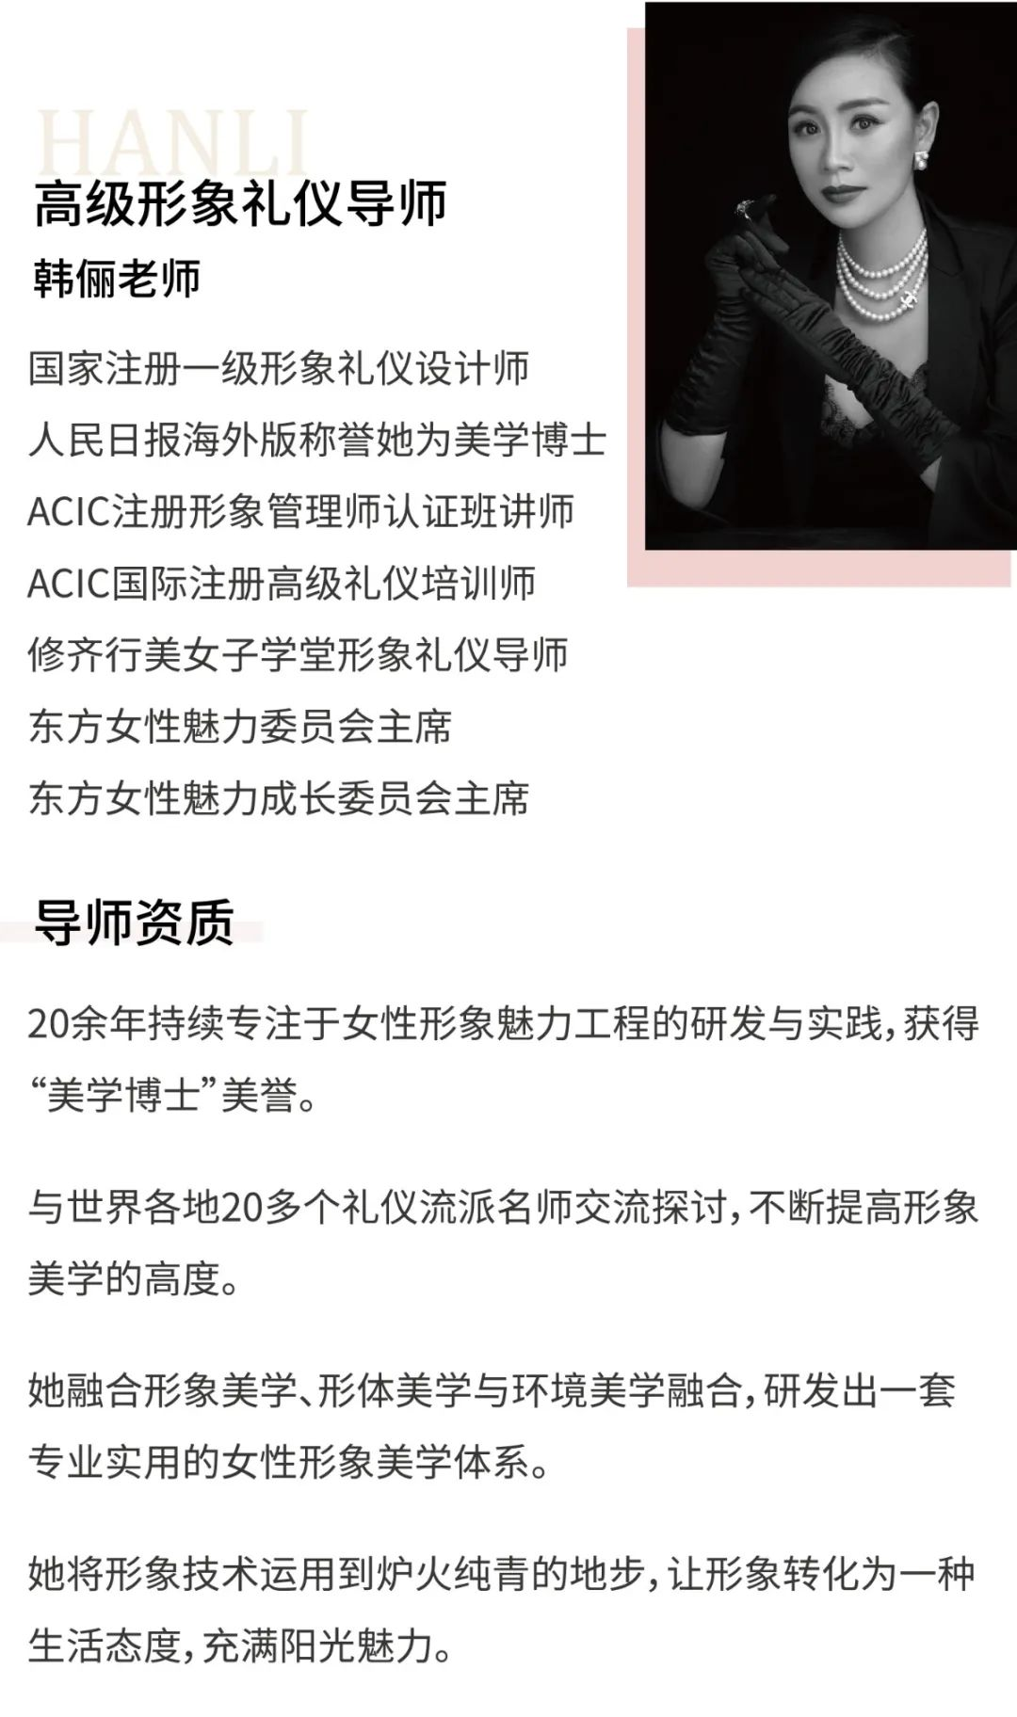
六、课程收获
XIUQI ETIQUETTE
专业证书（国际国内双证）
《国内高级形象礼仪培训师》证书
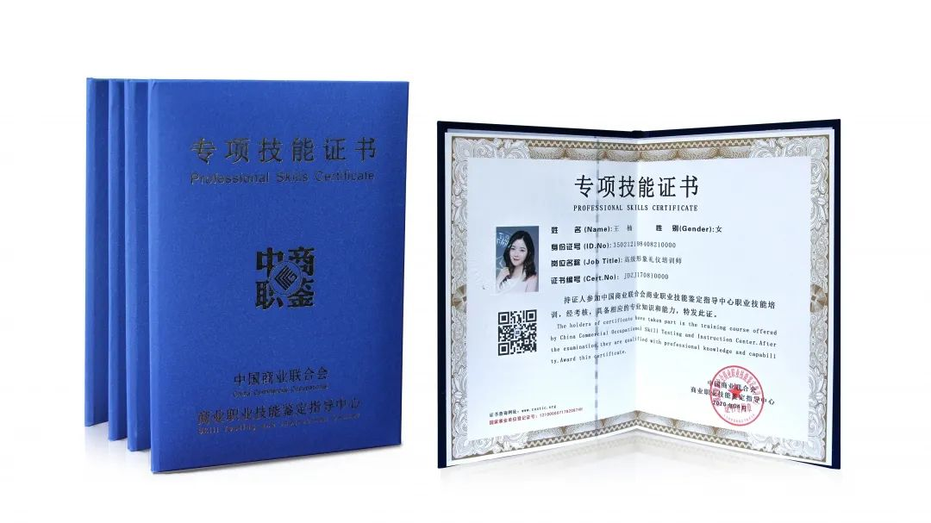
证书颁发
中国商业联合会商业职业技能鉴定指导中心
证书编码可查
中国商业联合会商业职业技能鉴定指导中心官网（www.costic.org ） 查询
证书含金量
国内的专业礼仪类专业知识技能证书
国内传播广的礼仪师高水平礼仪培训技能证书

《ACIC国际高级形象管理师》证书
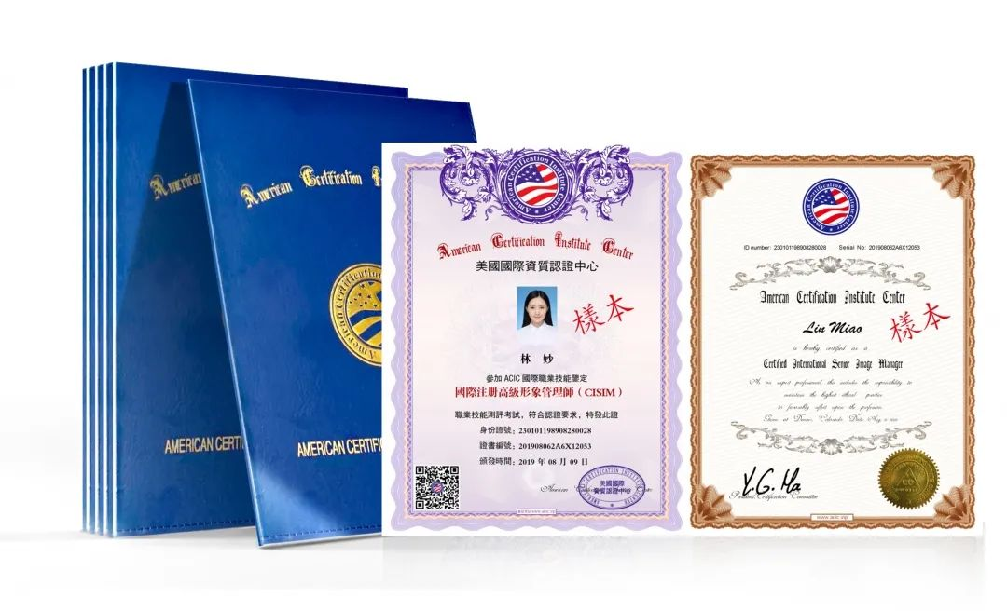
专业机构授权
国内礼仪类首家获得美国国际ACIC授权的专业礼仪培训机构
国际考评
美国哈佛、耶鲁等数十家著名院校联合成立的国际职业能力考评机构
多国批准颁发
wto成员国全部通用，并经市场监督管理局审批具有“考证考评服务”资质的国际发证机构。
证书含金量高
美国国际资质考证中心(ACIC）颁发全球范围职业能力证书
国际文化艺术领域、专家级职业能力证书

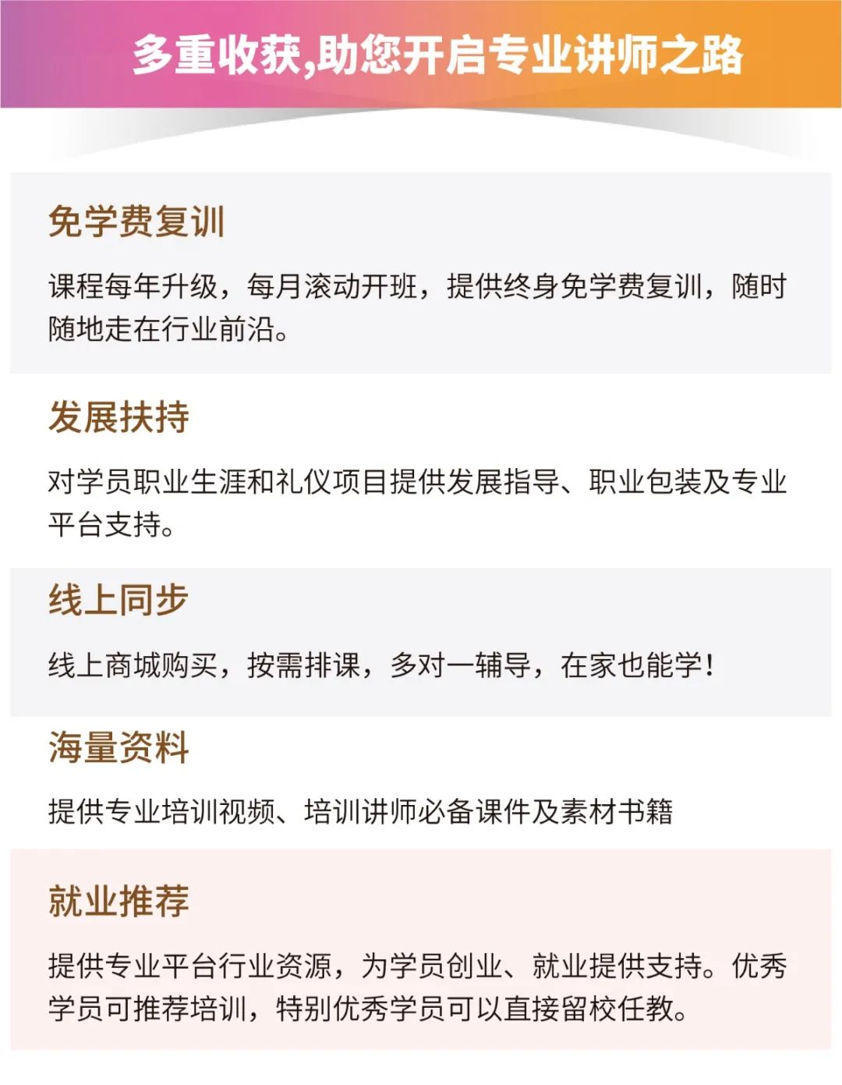
下期开班：请咨询课程顾问老师
开课时长：5天4晚
学费：8980元

